“城北书苑”书籍推荐交流网站
可行性分析报告


课 程： 软件工程导论
题 目： 书籍交流推荐网站设计与开发
专 业： 软件工程
班 级： 1801
小组成员： 沈瑞杰31801310 (组长)
黄文涛 31801309
梅一枝 31801320

说明：
l.《可行性分析(研究)报告》(FAR)是项目初期策划的结果，它分析了项目的要求、目标和环境；提出了几种可供选择的方案；并从技术、经济和法律各方面进行了可行性分析。可作为项目决策的依据。
2.FAR也可以作为项目建议书、投标书等文件的基础。

版本记录
编号 | 修改章节名称 | 说明 | 修订日期 | 版本号 | 修订人 | 发布日期
01 | 部分 | 新建 | 20201103 | v0.0.1 | 黄文涛 | 20201103
02 | 全文 | 更新 | 20201104 | v0.0.2 | 梅一枝 | 20201104

目录
1引言 4
1.1标识 4
1.2背景 4
1.3项目概述 4
1.4文档概述 4
2引用文件 5
3可行性分析的前提 5
3.1项目要求 5
3.2项目的目标 7
3.3项目的环境、条件、假定和限制 8
3.4进行可行性分析的方法 8
3.5评价尺度 11
4可选的方案 11
4.1原有方案的优缺点、局限性及存在的问题 11
4.2可选择的系统方案1 11
4.3可选择的系统方案2 12
4.4选择最终方案的准则 12
5所建议的系统 12
5.1对所建议的系统的说明 12
5.2处理流程和数据流程 13
5.3与原系统的比较(若有原系统) 14
5.4影响(或要求) 14
5.4.1设备影响 14
5.4.2软件影响 14
5.4.4系统运行过程影响 15
5.4.5开发影响 15
5.4.6环境影响 15
5.4.7经费影响 15
5.5局限性 15
6经济可行性(成本----效益分析) 15
6.1投资 15
6.2预期的经济效益 16
6.2.1一次性收益 16
6.2.2非一次性收益 16
6.2.3不可定量的收益 16
6.2.4收益/投资比 17
6.2.5投资回收周期 17
6.3市场预测 17
7技术可行性(技术风险评价) 17
8法律可行性 17
9用户使用可行性 18
10结论 18

1引言

1.1标识
标题：《可行性分析（研究）报告》
简称：FAR
版本号：0.1.0

1.2背景
随着人们物质生活水平的提高，对精神文明建设的的需求也越发强烈。
鉴于如今大多数书籍网站鱼龙混杂，有较多网络小说、社科类书籍、工具书充斥在书籍市场，对于爱好文学的读者，本网站聚焦于纯文学书籍，并提供一个此类书籍交流、选购的平台。

1.3项目概述
1.项目用途
为用户提供文学书籍的交流、心得分享的平台，同时能搜罗可能感兴趣的书籍。
- 项目功能
第一目标：打开网页，用户可以登录个人账号发表个人动态和浏览他人动态，可以检 索书籍并查看书籍详情。
第二目标：用户可以在书籍详情页面留下书评并完成留言回复、关注点赞的社交功能。
第三目标：网站可以根据用户的行为数据分析，推荐相关的书籍。
3.项目投资方
SE2020-G10小组
4.项目需方、用户
产品范围界定：试用于浙江大学城市学院在校学生和教师
工作范围界定：实现为用户提供文学书籍交流推荐的网站
5.项目开发方
SE2020-G10小组
6.支持机构
浙江大学城市学院计算机与计算科学学院

1.4文档概述
本文档主要针对开发人员和项目经理编写的。可行性分析报告的目的，就是能用最小的代价在尽可能短的时间内确定问题是否能够解决，为开始这个项目提供有效的目标和方向。该文档分别从经济可行性，技术可行性和操作可行性上分析。仅供参考，不许转发抄袭。

2引用文件
参考资料：
《SQL编程基础》 出版社: 机械工业出版社作者： Patrick.J.J. 国际书号：7111265416
耿庆阳. 基于Spring Boot与Vue的电子商城设计与实现[D].西安石油大学,2020.
《深入浅出——MySQL开发、管理与应用实例》出版社：清华大学出版社 作者：邹建 国际书号：9787115174567
《数据库系统概论》 出版社：高等教育出版社 作者：王珊，萨师煊 国际书号：9787040074949
《Project Management Body Of Knowledge》出版商：Project Management Institute，Inc 国际书号：978-1-62825-186-9

3可行性分析的前提

3.1项目要求
- 功能
此网站可以账号登录，也可以游客登录。用户在网站中可以发表书评、与书友讨论。用户可以在网站中输入关键字搜索感兴趣的书籍。用户可以创建读书笔记、收藏书籍，用户之间可以浏览个人主页、留言。
2. 性能
(1).预计搜索内容能在1s内呈现给用户
(2).用户发表评论时卡顿不超过1s
3. 输出说明
遵循里程碑完成报告文档
4. 输入说明
网站基本书籍数据爬虫获取，用户数据分为系统用户和自创建用户。
- 处理流程和数据流程
系统流程图：
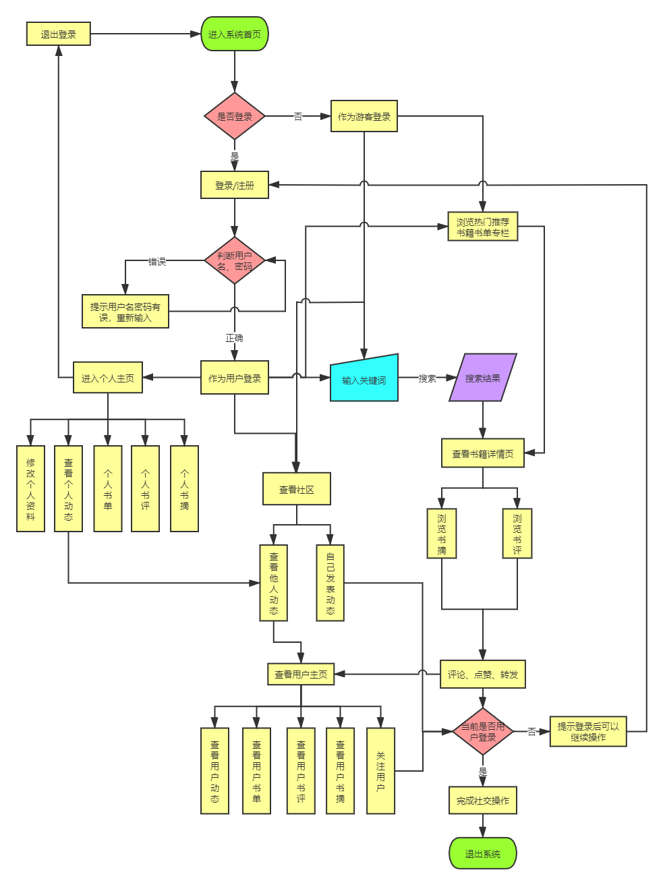
数据流图：
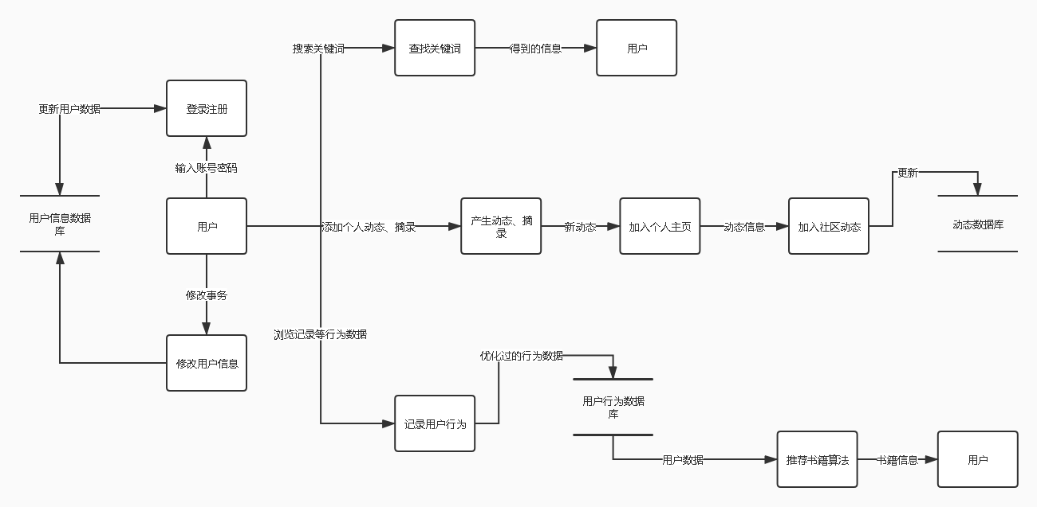

- 在安全与保密方面的要求
保障用户登录账号信息安全性，通信过程加密
- 完成期限
必须在1月10日之前完成关于软件的所有工作

8. 将来可能提出的要求

3.2项目的目标
目标 1：按时按量完成项目的基本功能，按时发布产品及文档，这是本团队的最高目标。
目标 2：遵循规范化的项目运作标准，文档严谨完整，代码注释充分，便于后续维护，这是第二目标。
目标3：产品运行稳定，界面友好，用户易操作，尽量从用户的角度去看问题，并提出解决问题的方案。
目标4：注重团队建设，成员分工合理，团队成员合作默契，气氛融洽。每周的讨论会积极建言。在开发过程中积极协作。
目标5：项目设计和开发上尽量有创新，有亮点。
过程：
- 准备工作：包括搭建环境，制定计划书，培训组员。
- 完成需求规格说明书的初稿.
- 系统总体设计和详细设计。
- 开发系统源代码及源码测试。
- 进行整个网站系统的整合
- 系统交付
尽量减少人力和设备费用，提高处理速度、控制精度或生产效率，改进管理信息服务。

3.3项目的环境、条件、假定和限制
1.项目环境
资金：资金充足
劳动力：劳动力充足并低廉
价格：项目投入大量人力，少量财力
劳动生产率：高
管理人员水平：高
政府政策：无
顾客需求：暂无
2.项目条件
项目周期：109天
性能规划： 书籍推荐、书评交流
成本预算：
按照2019年IT行业年薪计算出私营单位开发人员时薪每人61.27元每小时的薪资水平，结合甘特图中给出的具体所需时间，整个项目开发时间成本预期在60,110.77元。
软件硬件基本每个人员都具备。
招募体验用户： 50元/人 * 4 = 200元
团建： 100元/月 * 3 = 300元
阿里云服务器 9.5元/月 * 12 = 114元
域名 9元/年 * 1 = 9元
合计： 60,610.77元
3.项目假定
（1）项目前期规划过程中出现错误预估
（2）项目执行过程中出现执行失误
（3）项目结尾过程中因为前期失误导致预期功能无法实现
4.项目限制
技术限制：本次项目开发过程中涉及的知识较多，给项目开发人员带来一定的困难
金钱限制：金钱投入有限
时间限制：时间投入有限

3.4进行可行性分析的方法
首先仔细阅读和分析有关的材料，以便对问题定义阶段书写的关于规模和目标的报告书进一步复查确认，改正含糊或不确切的叙述，清晰地描述对目标系统的一切限制和约束。然后尽可能花更少的时间去研究目前正在使用的系统。再而，需要进一步分析和澄清问题定义。在澄清了问题定义之后，分析员应该导出系统的逻辑模型。然后从系统逻辑模型出发，探索若干种可供选择的主要解法。对每种解法都应该仔细研究它的可行性。根据可行性研究结果，选择最好的解法，草拟开发计划，并书写文档提交审查。

网页端
内部能力  外部因素 | 优势(Strength)  开发较简单，开发成本低，入门门槛低，周期短，给小团队更多的机会 | 劣势(Weakness)  用户体验不如app，操作不如app便捷
机会(Opportunities)  增长的用户流量  进步的用户体验 | SO  能让不同平台的人较方便的使用 | WO  提升操作功能  完善用户操作体验
风险(Threats)  网页逐步被移动端应用取代。  在移动设备上的体验会不佳。 | ST  及时对系统进行维护和管理，出现问题立即处理 | WT  正确面对问题，注意规避风险

App安卓端开发
内部能力  外部因素 | 优势(Strength)  安卓是一个开源平台  用户接受程度高  安卓是增长最迅速的移动平台 | 劣势(Weakness)  无自身平台基础  市场需求不明确  功能不完美
机会(Opportunities)  APP 推广相对容易  系统开放性高 | SO  接口到功能，都有层出不穷的变化  市场空缺，有良好的发展前景 | WO  完善产品  加快更新产品功能  增加用户与开发人员的交流，及时满足消费需求
风险(Threats)  后台应用频繁重启  长时间未重启，系统应用性能下降，反应迟钝 | ST  及时对系统进行维护和管理，出现问题立即处理 | WT  正确面对问题，注意规避风险

App苹果端开发
内部能力  外部因素 | 优势(Strength)  能够得到ios庞大的用户资源，营收更容易，适配性最优 | 劣势(Weakness)  开发工具要收费，学生无法负担
机会(Opportunities)  操作流畅度高  竞争力低 | SO  能让更多的人群接触到我们的产品  可能获取更多的盈利 | WO  对ios客户端进行优化，提高操作流畅度，提升用户体验  完善产品功能
风险(Threats)  陌生的领域  可能会开发失败  appstore审核可能不通过 | ST  了解appstore的审核机制并进行风险评估分析 | WT  正确面对问题，注意规避风险

微信小程序
内部能力  外部因素 | 优势(Strength)  方便、即用即走  打开速度快  依赖微信，有庞大用户群体，利于推广 | 劣势(Weakness)  无法开发大型小程序  受控于微信  无消息推送功能
机会(Opportunities)  能开发更丰富的使用场景 | SO  推动小程序的传播  获利快 | WO  增加消息推送功能
风险(Threats)  技术框架不稳定  不易保存 | ST  受制于腾讯  数据安全较低 | WT  尽量稳定用户源，用小程序的便捷性向网站引流，网站与小程序并行

3.5评价尺度

4可选的方案

4.1原有方案的优缺点、局限性及存在的问题
- 原方案
原本要用Vue制作前端，用Spring boot框架实现后端，用MySQL、Redis做数据库。
- 优点：
基本能实现预期效果。
Spring boot可以简化搭建环境，不需要部署tomcat，直接运行jar包
Redis数据库访问速度快
- 缺点：
组员所需自学的科目过多，时间上可能来不及；
- 局限性及存在的问题：
大部分内容涉及到的技术都没有学过，需要自学；

4.2可选择的系统方案1
方案：
采用jsp框架+ tomcat服务器部署，数据库采用mysql
缺点：
- jsp耦合度太高、前后端不分离，属于过时的技术。
- 如今大部分项目同时使用多种数据库，完成访问速度。
- Jsp需要部署tomcat服务器。
优点：
不需要前后端沟通
存在问题：
环境搭建较难。

4.3可选择的系统方案2
方案：
APP实现采用flutter跨平台开发技术，用Spring boot框架实现后端，用MySQL、Redis做数据库。

缺点：
- 学习成本太高。
- appstore审核可能不通过，需要每年缴纳99美元。
- App只能浏览一个界面。
优点：
App使用比网页频繁，易于用户上手
存在问题：
可能项目延期

4.4选择最终方案的准则
最终选择：原本方案
原因如下：
    - 虽然该方案存在一定风险，但有很大实现价值，一旦实现将成为网站集成开发领域有重要参考价值的实战。
    - 小组成员缺乏app开发经验，开发过程可能存在较多不可控的问题，可能会导致项目延期。

5所建议的系统

5.1对所建议的系统的说明
服务器选用阿里云服务器，操作系统选择Ubuntu18.04。

5.2处理流程和数据流程
系统流程图：
数据流图：

5.3与原系统的比较(若有原系统)

5.4影响(或要求)

5.4.1设备影响
硬件环境：PC
操作系统：Windows10
开发语言：Java、html、JavaScript、css

5.4.2软件影响
需要有的软件有：
- 操作系统：Microsoft Windows 10
- 数据库原型设计：Powerdesigner、Navicat
- 数据库：MySQL
- 网站前端开发：HBuilderX
- 服务器必须使用专业的防火墙和反病毒软件。
- 集成开发环境：IntelliJ IDEA
- 网站前端界面原型设计：AxureRP9
- 除了为了运行必须配备的程序以外，服务器上建议尽量不要安装其他无关程序，以减少程序的混乱或者程序的意外冲突。
小组成员需安装配置上述软件工具
5.4.3用户机构单位影响
要求用户具有基本的电脑网页操作知识

5.4.4系统运行过程影响

5.4.5开发影响
- 在开发过程中及时反馈用户
- 建立数据库需要书籍数据资源和用户数据资源
- 开发和检测系统的工具为小组成员的PC
- 在开发过程中严格保密

5.4.6环境影响

5.4.7经费影响
缺乏经费，部分花费（例team building）只能通过组员自费。

5.5局限性
技术限制：专业技术的缺失，缺乏开发app的经验，缺乏一些专业技术
金钱限制：金钱投入有限
时间限制：时间投入有限

6经济可行性(成本----效益分析)

6.1投资
- 基本建设投资
开发所需软件以及小组成员每人一台电脑和相应的网络环境。
- 时间成本
首先，根据课本内容的建议，我们将本项目生命周期假设为6年。
任务 | 成本（元）
前期准备 | 14550
可行性研究 | 4500
需求分析 | 4500
草拟规格说明 | 4500
设计 | 12300
编码 | 40350
综合测试维护 | 7800
总结报告 | 7100
总计 | 61050
*按照2019年IT行业年薪计算出私营单位开发人员时薪每人61.27元每小时的薪资水平，结合甘特图中给出的具体所需时间。

- 货币的时间价值
假定年利率i=12%，开发该项目所需成本总计估计为61050元。假定软件内植入广告，结合我们预期的用户数量，每天的广告收入为每天40元，则每年收益14600元。
年 | 将来值（元） | （1+i）^n | 现在值（元） | 累记的现在值（元）
1 | 14600 | 1.12 | 13035.71 | 13035.71
2 | 14600 | 1.25 | 11680 | 24715.71
3 | 14600 | 1.40 | 10428.57 | 35144.28
4 | 14600 | 1.57 | 9299.36 | 44443.64
5 | 14600 | 1.76 | 8295.45 | 52739.09
6 | 14600 | 1.97 | 7411.17 | 61050.26

6.2预期的经济效益
按照网站人数增加带来的一系列收益，包括但不限于：资料出售、广告收入、会员加速。

6.2.1一次性收益
本组开发的网站短期来看并无一次性收益，若要放到后期来看可能会有被公司收购的一次性收益。该项目的纯收入预计是61050.26-61050=0.26（元）

6.2.2非一次性收益
- 用户购买加速会员获得收益；
- 会员续费以及升级获得的收益；
- 广告收入。

6.2.3不可定量的收益
所有收益均为不可定量的收益，获得的收益与本网站的浏览人数、注册人数、使用人数有直接的关联。

6.2.4收益/投资比
已知每年的投资额，并且已经可以估算出将来每年可以获得的经济效益，如果项目每年的投资额度不变，那么收益投资比的比率将会逐渐上升。

6.2.5投资回收周期
设投资回收率为j，根据公式P=F₁/(1+j)+F₂/(1+j)^²+…+F_{n}/(1+j)^^{n}最终得到投资回收率为26%～27%第五年的累计收益比最初的投资还差8310.91元，第六年以后将再收益7411.17元。8310.91/7411.17=1.12，因此投资回收期是6.12年。

6.3市场预测

7技术可行性(技术风险评价)
- 开发者的技术实力
目前小组成员实力有限，预计开发过程会碰到许多瓶颈。为了将项目做得更加符合实际，本组人员都会在开发项目的基础上进行深度学习。
- 问题的复杂性
需实现的功能涉及到多方面的技术，目前这些技术大多数还未学习。
- 系统开发在时间的条件下成功的可能性
虽然时间紧迫但是完成可能性较高。
- 系统开发在费用的条件下成功的可能性
费用对该项目没什么影响。
- 关键技术
一是数据仓库：分布式数据库（线下备份）；
二是数据推荐：根据用户浏览信息，基于协同过滤的推荐算法；
三是用户通信
- 开发难点
- 数据库设计、数据字典设计、数据维护；
- 基于协同过滤的推荐算法，需根据每个用户不同的喜好推荐；
- 前端设计风格

8法律可行性
书籍推荐交流网站为本组设计研发，虽与市面上一些已有网站的功能有类似之处，但是本组研发的此网站故不存在任何侵犯、妨碍和责任问题。本组研发人员所使用的开发软件均为正版授权软件，故不存在个人的侵权、妨碍和责任问题。

9用户使用可行性
对于客户端的使用会涉及到各种类型的人群，凭借其简洁明了的UI 和快捷的操作特性，并不要求用户对其特别的熟悉，因此可以做到让使用方法简单易懂，操作方法尽量浅显明了，使用户能够在短时间内借助简易的说明快速上手。为了提高系统的实用性，要求具有较强的可靠性和 较大的吞吐量。
对于服务端的操作人员，由于软件设计的提供给操作人员的接口仅仅会涉及到简单的文件新建、修改、复制、删除等操作，因此仅仅需要操作人员熟悉简单的电脑操作即可，不需要专门进行培训。
该产品操作简单快捷，功能大部分齐全，可以满足用户的基本需求，而且通俗易学，故可以使用该产品。

10结论
该书籍推荐交流网站项目可以立即开始

